Lí do chọn đề tài:

Ngày này con người luôn có nhu cầu cập nhập thông tin một cách chính xác nhanh chóng, các thông tin từ nhiều lĩnh vực . Tiện dụng mọi lúc mọi nơi đều có thể đọc. Trước đây người ta thường đọc báo giấy vào buổi sáng hay xem các bản tin thời sự, như vậy thông tin có thể không được cập nhật kịp thời chính xác, các tin tức cũng không thật sự thuận tiện khi có thể di động hay là người xem cần xem một thông tin cụ thể của một lĩnh vực. Chính vì vậy các ứng dụng, website báo điện tử đang ngày càng được biết đến bởi tính tiện dụng, có thể đọc mọi lúc mọi nơi, dễ dàng tìm loại tin, bài báo phù hợp bởi công cụ tìm kiếm, cập nhật thông tin 24h.

Mô tả các chức năng:

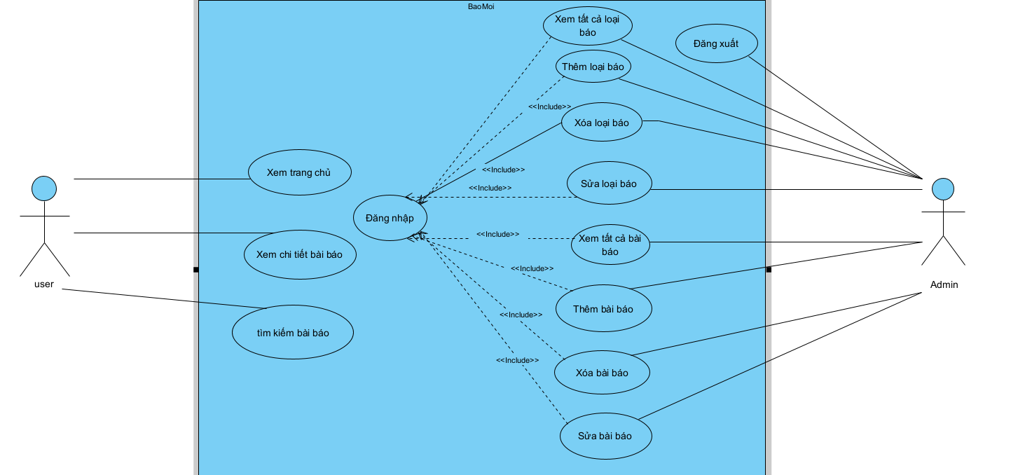

Phân cấp chức năng

Mô tả chức năng

1. Chức năng tìm kiếm bài báo:

(1). Người dùng nhập chuỗi tìm kiếm

(2). Hệ thống tìm kiếm bài viết có tiêu đề chứa nội dung tìm kiếm

(3). Hiển thị thông báo cho người dung

2. Chức năng xem chi tiết bài báo

(1). Người dùng kích vào bài báo cần đọc

(2). Hệ thống hiển thị bài bào cho độc giả

3. Chức năng thêm bài báo.

(1) Chọn vào mục thêm bài báo

(2) Hiển thị form nhập bài báo gồm: thể loại, tiêu đề, mô tả, nội dung, hình ảnh

(3) Người dùng nhập và bấm xác nhận

(4) Hệ thống lưu bài viết và hiển thị thông báo

4. Chức năng sửa bài báo

(1). Người dùng kích vào danh mục quản lí

(2). Hệ thông hiển thị các bài báo

(3). Chọn bài báo cần sửa

(4). Hiển thị bài báo cần sửa

(5). Sửa bài báo và bấm xác nhận

(6). Hệ thống cập nhật lại bài báo

5. Chức năng xóa bài báo

(1). Vào trang quản lí

(2). Chọn bài báo cần xóa

(3). Bấm xác nhận

(4). Hệ thống xóa bài báo

6. Đăng nhập.

(1). Bấm vào nút đăng nhập

(2). Hiển thị form đăng nhập

(3). Nhập tài khoản mật khẩu, bấm xác nhận

(4). Thông báo

7. Đăng xuất

(1). Người dùng bấm đăng xuất

(2). Hệ thống đăng xuất